МКУК «КРЫЛОВСКАЯ
МЕЖПОСЕЛЕНЧЕСКАЯ БИБЛИОТЕКА
методико – библиографический отдел

к 110-летию со дня рождения 
Георгия Мокеевича Маркова
Прочность металла,
надежность брони

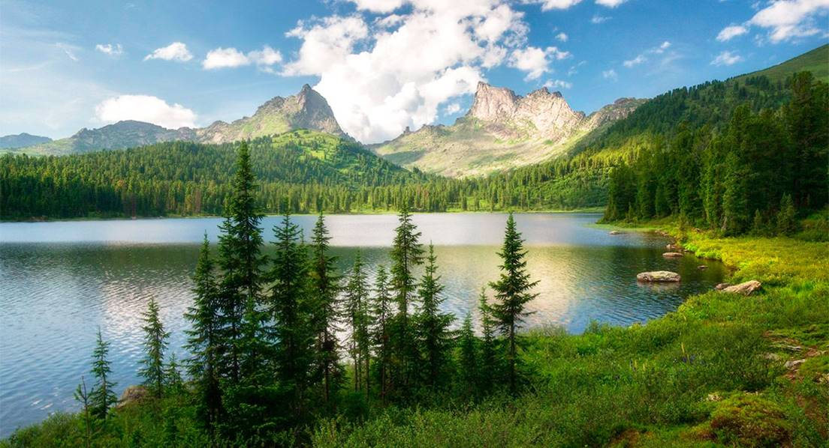

Информационный буклет

ст. КРЫЛОВСКАЯ, 2021.
Советский Союз был официально признан самой читающей страной в мире. Писателей в СССР тоже было много. Писали они в основном о жизни советских людей, таких же, как и они сами. Сегодня жизнь сильно поменялась, нет уже того государства, нет многих реалий того времени. Выросло новое поколение, знающее о том, как было раньше, лишь понаслышке. А ведь так интересно, как это все было: как жили люди раньше, что отличалось, а что осталось неизменным.
Обо всем этом можно прочитать в романах и повестях известного советского писателя Георгия Маркова, которому 19 апреля 2021 года исполнилось бы 110 лет.

Будущий писатель появился на свет в апреле 1911 года в глухом сибирском селе Ново - Кусково Томской губернии, в большой семье таёжного охотника.
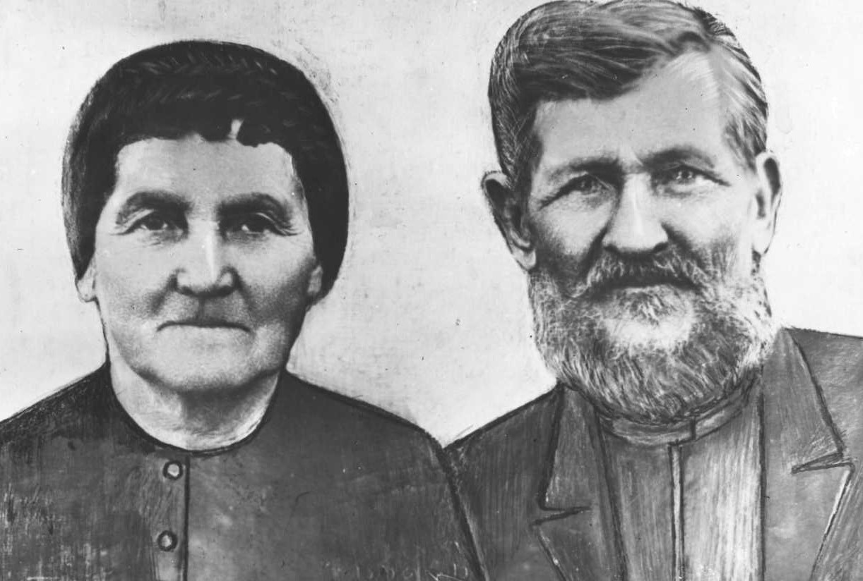
Отец Мокей Фролович был охотником –медвежатником, а мать Евдокия Васильевна – крестьянкой.
Детские и отроческие годы Георгий Марков провел в деревне. Охота, рыбная ловля, добыча кедровых орехов уводили из деревни в тайгу.
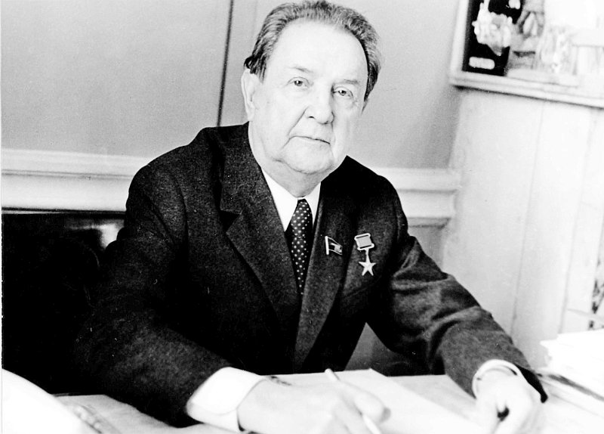
С родителями его связывали отношения взаимного интереса: его литературные опыты были интересны им, а их судьба нашла отражение в каждом из его будущих романов.
Получить образование, выбиться в люди Георгий Марков смог лишь благодаря радикальным переменам, произошедшим в России в 1917 году. Революция и советская власть давали шанс молодым людям из самых низов на доступ к знаниям и высшему образованию, что позволяло подняться вверх по социальной лестнице.
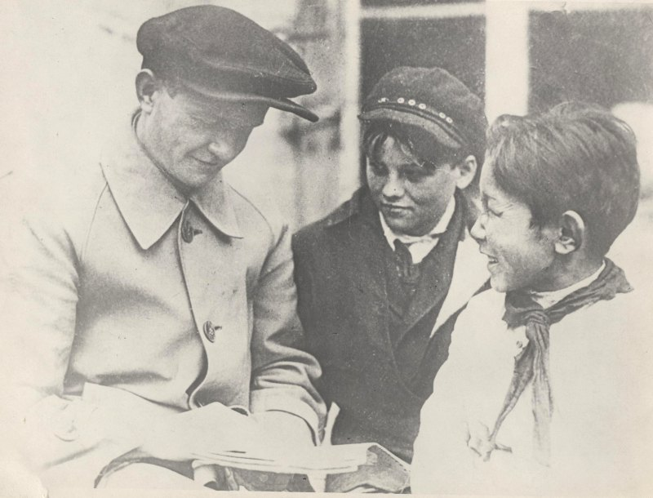
Начал он свой путь наверх с деятельности сельского комсомольского активиста. В возрасте 13 лет Георгий вступает в комсомол. Начинается активная общественная деятельность: председатель Асиновского бюро юных пионеров, затем – работа в томском горкоме комсомола, активный селькор газет. В 1925 году в газете «Томский крестьянин» была опубликована заметка Маркова «Волки одолели».

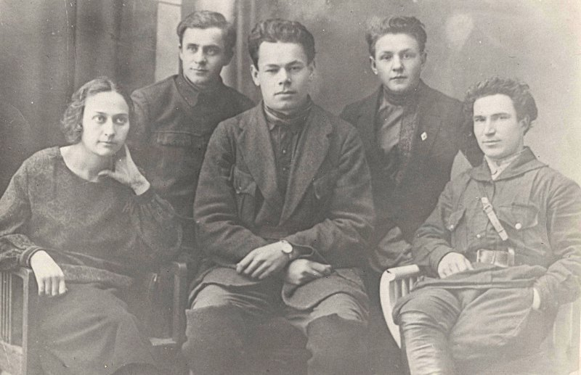
В 1930–1932 годах учился на вечернем отделении Томского государственного
университета, но не окончил его.

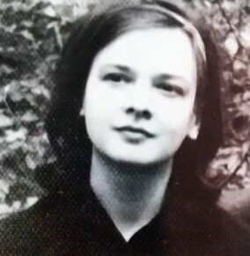
Путь Георгия Маркова в большую литературу лежал через рутинную журналистскую и редакторскую работу в различных периодических изданиях, выходивших в областных центрах западной Сибири. В 1936, вскоре после женитьбы на Агнии Кузнецовой, семья переехала в Иркутск, где прожили больше двадцати лет. Марков руководит литературной студией при областной библиотеке, вместе с женой являются внештатными корреспондентами иркутских газет, публикуются в альманахе «Новая Сибирь».

Параллельно с журналистикой Марков начинает работу над собственными произведениями. Первая его публикация отмечена 1936 годом. После неё сразу же начинает работу над романом "Строговы". Но развитие творческих планов молодого писателя прервала война. Он успел опубликовать только первые главы, которые вышли в иркутском литературном журнале "Новая Сибирь".
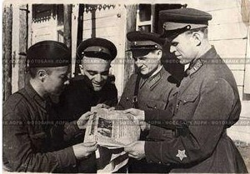
В июле 1941 Георгий Марков записался добровольцем в Красную Армию. В течение всей войны был специальным корреспондентом газеты «На боевом посту» Забайкальского военного округа, что позволило писателю продолжить работу над незавершённым романом. Георгий Марков участвовал в разгроме японцев в Маньчжурии. Впоследствии эти события будут отражены им в ряде литературных произведений и в сценариях фильмов "Приказ: огонь не открывать" и "Приказ: перейти границу". В 1943 году Георгий Марков был принят в Союз писателей СССР. А в декабре 1945 года был
демобилизован из армии в звании майора.
В 1956 году семья переехала в Москву, где он занялся политикой, несколько лет являлся депутатом Верховного Совета СССР от города Москва. Однако общественная деятельность не мешала писателю заниматься творчеством. Книги Георгия Мокеевича Маркова были популярны у его современников. Читают их и сейчас.
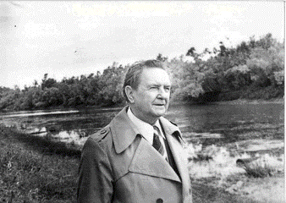
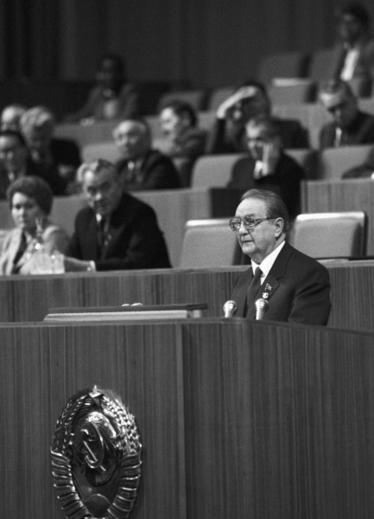
Его справедливо считают сибирским писателем. На протяжении послевоенных десятилетий он активно работал, издавался, выполнял многочисленные номенклатурные и общественные обязанности. В 1956 его избирают секретарем правления Союза писателей СССР, он постоянно заседал в различных комиссиях, сидел на трибунах многочисленных президиумов и съездов. Подписывал письма и петиции, в том числе и те, за которые впоследствии было стыдно - с осуждением Сахарова и Солженицына.

С 1979 года был Председателем Комитета по Ленинским и Государственным премиям СССР в области литературы, искусства и архитектуры, Председатель комиссии по литературному наследию М.С. Шагинян. В январе 1989 года по собственному желанию Марков покинул пост председателя правления Союза писателей СССР.
Творчество Георгия Маркова уходит корнями в его жизненную биографию, основные его книги выросли непосредственно на материале сибирской истории и сибирского быта, изображенных в свете революционных событий народной жизни. Все вместе эти книги рисуют широкую панораму событий революции, гражданской войны и социалистического строительства, определивших ход народной жизни и судьбу сегодняшней Сибири.
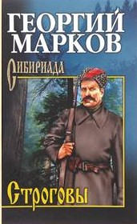
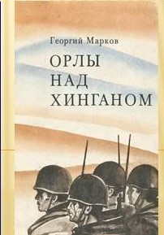
В его первом и самом известном романе – эпопее «Строговы»(1937), Марков повествует о том, как в революционное время жили в сибирской глубинке простые люди, как повлияла на их судьбы война, как изменились их жизни в ходе великих исторических событий. Автор рассказывает о судьбах нескольких поколений крестьянской семьи (основанных в т.ч. на документальных материалах).
По военным впечатлениям была написана повесть «Солдат пехоты»(1948), о разгроме Японии в годы Великой Отечественной войны. Позднее эта книга вышла под названием «Орлы над Хинганом».
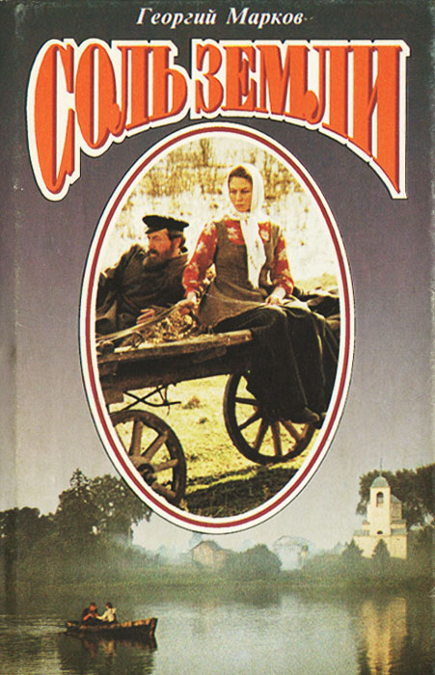
Роман «Строговы» оказался настолько успешен, что у автора как продолжение «Строговых» родился замысел романа «Соль земли» (1960). Герои романа живут в исключительные времена – только что закончилась тяжелейшая война и перед народом открылись большие мирные перспективы. Это уже не малограмотные люди из глубинки, а образованные граждане страны, ставшие учеными, служащими, партийными работниками, не столько сеятелями, сколько преобразователями Сибири.
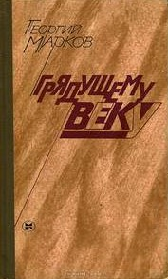
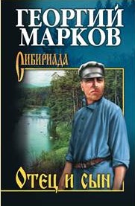
Историю героев Марков продолжил в незавершенном романе «Грядущему веку» (1982) – это многочастное панорамное повествование о сибиряках, которые озабочены будущим энергетики, сырьевых ресурсов Сибири, судьбой всей своей страны. В центре романа образ Антона Соболева.
В 1963 году в «Роман-газете» была издана 1-я книга нового романа Георгия Маркова «Отец и сын», посвященного сложным процессам социалистического переустройства в деревне и построенного почти исключительно на биографическом материале. В романе изображается острота и напряженность классовой борьбы в начале 20-х годов. Как и предыдущие его романы, это произведение посвящено Сибири.
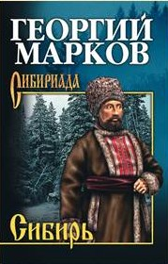
В 1973 году Марков публикует многоплановый роман «Сибирь», развивающий его эпопею истории Сибири. Главные герои романа, в котором идет повествование о деятельности декабристов, о жизни и борьбе революционеров в царской России, нравственно уравновешены, душевно здоровы.
В разные годы выходят повести «Земля Ивана Егорыча»(1974), «Завещание»(1975), «Тростинка на ветру»(1977).
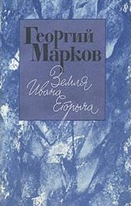
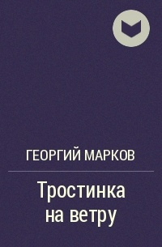

В условиях нового строительства писателя особенно заботила судьба сибирской природы: появляются очерки и статьи «О кедровниках и кедровом промысле», «Будут ли шуметь сибирские кедры?», «О сибирском кедре».

Перу Маркова принадлежат также автобиографическая повесть «Моя военная пора»(1979), пьеса «Вызов» (1980), многочисленные публицистические и литературно – критические работы, сборники статей
по вопросам литературы.
Георгий Мокеевич Марков был подлинным патриотом родной земли, он создал масштабную панораму жизни Сибири в конце XIX – начале XX веков в своих романах, повестях и рассказах, статьях и очерках. Это высокохудожественные произведения, в которых с впечатляющей исторической точностью описан труд томских крестьян, охотников-промысловиков Чулымской тайги, жителей Причулымья и Васюганья.
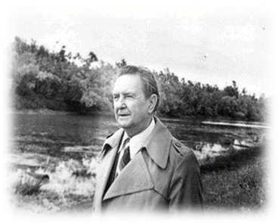
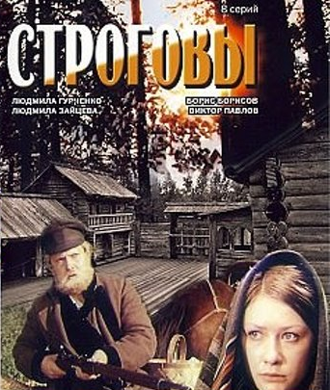
В период с 1930 до 1980-х годов книги Георгия Маркова пользовались большой популярностью у читателей, неоднократно переиздавались, в том числе и за рубежом.
Произведения Маркова полюбились не только читателям, но и любителям кино и сериалов. Многие его романы были экранизированы. Например,
8-серийный фильм "Строговы" 1976 года даже получил диплом VII Всесоюзного фестиваля телевизионных фильмов.
По произведениям писателя созданы фильмы:
«Сибирь» (1976), «Соль земли» (1979), «Отец и сын» (1979), «Вторая весна» (1979), «Тростинка на ветру» (1981), «Приказ: огонь не открывать» (1981), «Приказ: перейти границу» (1983), «Грядущему веку» (1985), «Завещание» (1986).
Писатель был удостоен немалого количества премий и наград: лауреат Сталинской премии III степени (1952) — за роман «Строговы», Ленинской премии (1976) — за роман «Сибирь», премии Ленинского комсомола (1980) — за экранизированный роман «Отец и сын» (1979). Ему была присуждена Государственная премия УССР им.П. Тычины, Государственная премия РСФСР им. братьев Васильевых и Золотая медаль имени А. Довженко — за сценарий фильма «Приказ: перейти границу» (1982).
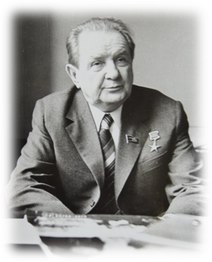
Марков – обладатель международной премии "Лотос" и Большой литературной премии Болгарии «София-85», дважды Герой Социалистического Труда, награжден 4 орденами Ленина, орденом Октябрьской Революции и орденом Трудового Красного Знамени.
Как участник Великой Отечественной войны, он награжден орденом Отечественной войны II степени (1985), медалью «За боевые заслуги» (1945), медалью «За победу над Германией в Великой Отечественной войне 1941-1945 гг.» и медалью «За победу над Японией».
Свою Ленинскую премию(25 000 рублей) в 1978 году Георгий Марков передал на создание библиотеки в родном селе Ново-Кусково.
С началом перестройки Георгий Мокеевич ушёл со всех постов. Умер в Москве 26 сентября 1991 года на 81-м году жизни, после тяжёлой, продолжительной болезни.
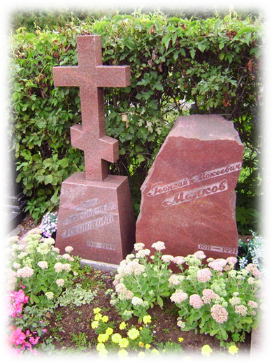
Похоронен на Троекуровском кладбище. На могиле писателя установлен скромный памятник. Здесь же похоронена супруга — Агния Александровна Кузнецова.

Дом Марковых в Ново-Кускове стал первым в Томской области литературным музеем.
Дело отца продолжает старшая дочь писателя.
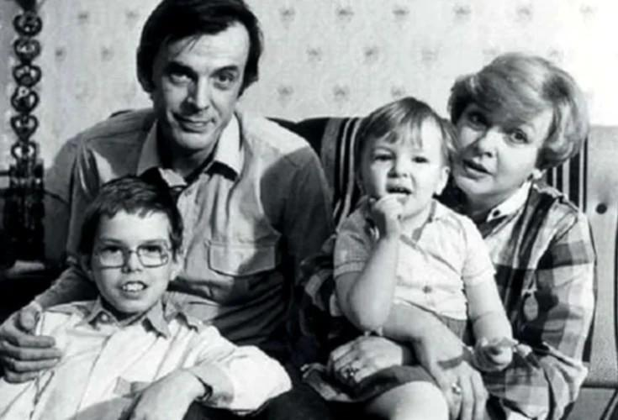
Ольга Маркова (1938). Младшая дочь, Екатерина (1946), актриса театра и кино, сценарист (снялась в кинофильмах «А зори здесь тихие», «Дела сердечные», «Третий в пятом ряду»; несколько книг: «Чужой звонок», «Непохожая», «Чехарда», «Мяч»).

В период с 1930 до 1980-х годов книги Георгия Маркова пользовались большой популярностью у читателей, неоднократно переиздавались, в том числе и за рубежом. Но сегодня, когда советская эпоха ушла в прошлое, для очень многих и советский писатель Георгий Марков навсегда в прошлом. Но хочется надеяться, что это не так, что романы и повести Георгия Маркова могут быть интересны и нынешним читателям, а также тем, кто изучает советскую историческую эпоху.
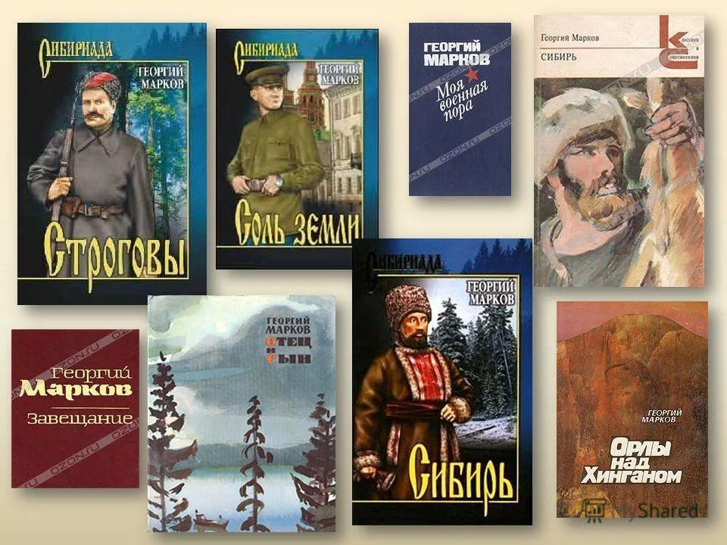

Составитель О. А. Литвинова,
гл. библиограф МБО

Ответственный О. А. Молчанова,
за выпуск директор МБ

Наш адрес:
352080, Краснодарский край
ст. Крыловская, ул. Стаханова, 1

Тел. 32-3-91
krlmb07@rambler.ru

